**23 мая 2018 года в МБОУ «Степановская СОШ» состоялась игра, проведённая в рамках районного сетевого проекта «ВОПЛОЩАЯ СЛОВО», посвящённого Дню славянской письменности и культуры.**

Цель игры - приобщение учащихся к культурно-историческому наследию России, ее духовно-нравственному потенциалу. Участники смогли не только поговорить о возникновении славянской письменности, но и вспомнить тех, кто воплотил в жизнь мечту славянских народов написать и прочитать слова родного языка. Игра началась с гимна святым равноапостольным братьям Кириллу и Мефодию. В ходе трех раундов определился победитель - команда «Аз»: Кочурова Виктория, Султанова Анастасия, Шарга Кристина, Берёзкины Владимир и Владислав. Зрители не остались безучастными: выполняли интересное задание, узнавали занимательную информацию о «самых-самых» книгах, библиотеках.

Гаврилова Л.В., учитель литературы.

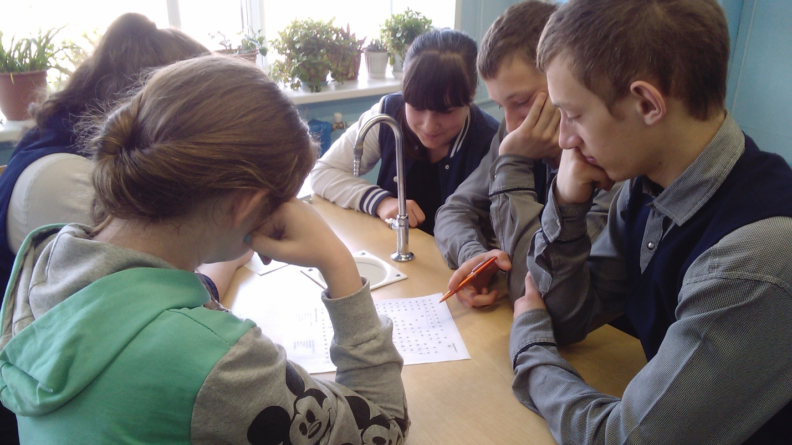

Раунд «Это элементарно!»

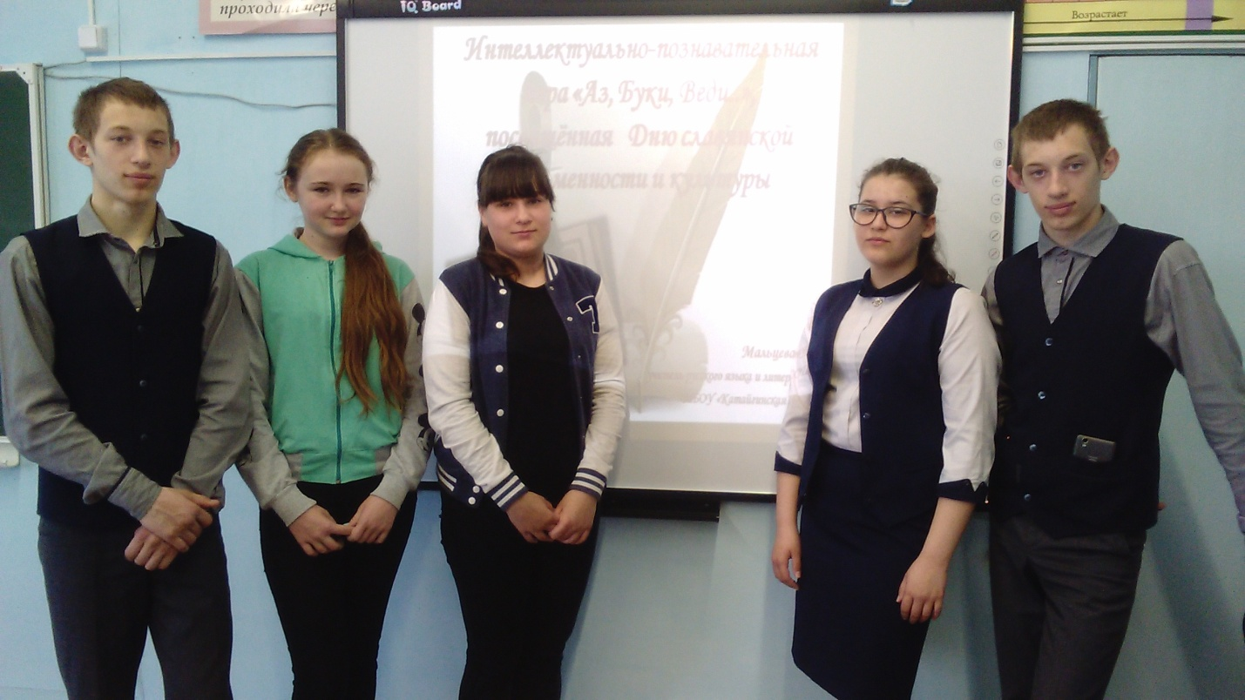

Команда- победитель

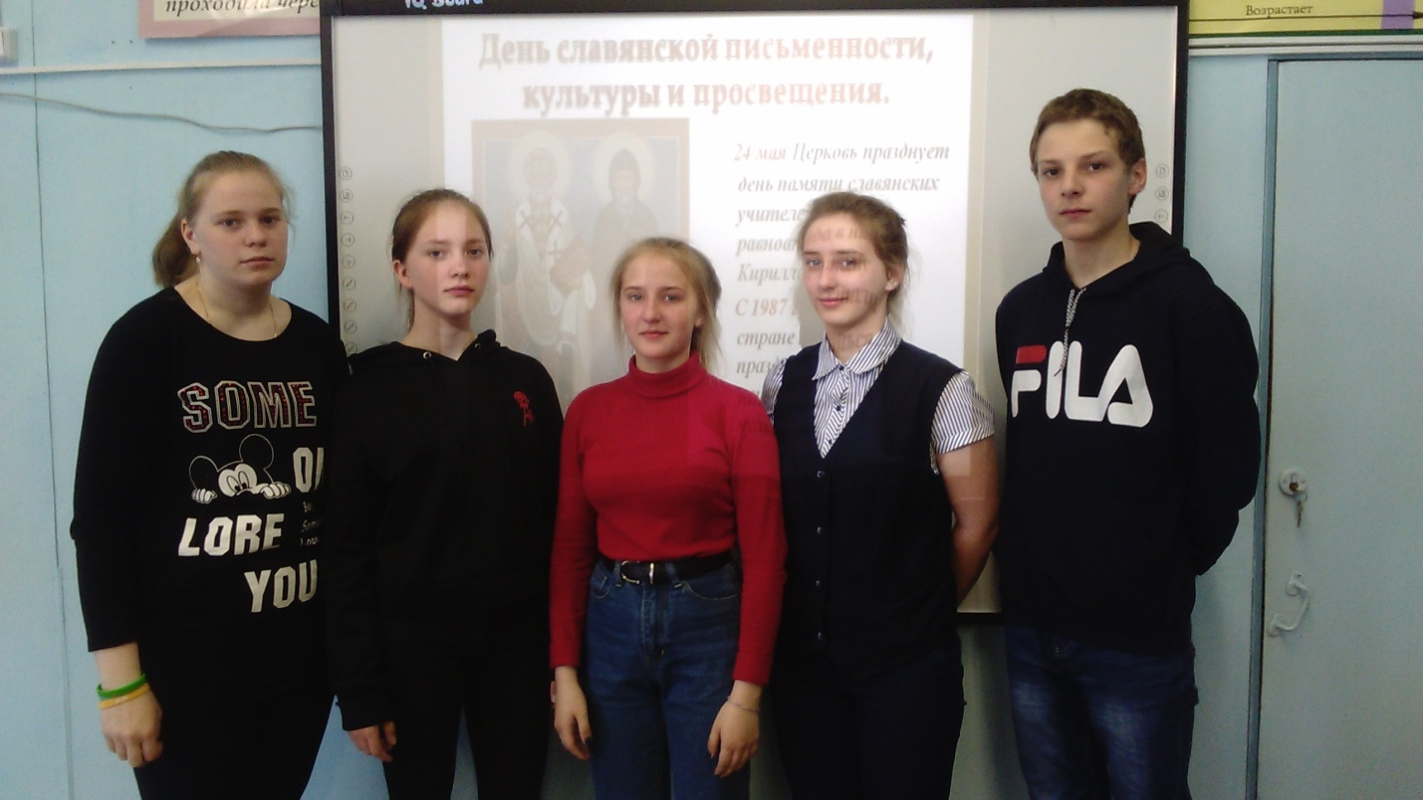

Участники игры